

**"Геодезиялық пункттерді бұзуға немесе қайта салуға (ауыстыруға) рұқсат беру" мемлекеттік қызмет көрсету регламентін бекіту туралы**

***Күшін жойған***

Қазақстан Республикасы Жер ресурстарын басқару агенттігі төрағасының 2012 жылғы 05 желтоқсандағы № 225-ОД Бұйрығы. Қазақстан Республикасының Әділет министрлігінде 2012 жылы 24 желтоқсанда № 8214 тіркелді. Күші жойылды - Қазақстан Республикасы Өңірлік даму министрінің 2014 жылғы 26 маусымдағы № 187/НҚ бұйрығымен

      Ескерту. Күші жойылды - ҚР Өңірлік даму министрінің 26.06.2014 № 187/НҚ бұйрығымен (алғашқы ресми жарияланған күнінен бастап күнтізбелік он күн өткен соң қолданысқа енгізіледі).

      «Әкімшілік рәсімдер туралы» Қазақстан Республикасының 2000 жылғы 27 қарашадағы Заңының 9-1-бабын іске асыру мақсатында **БҰЙЫРАМЫН:**  
      1. Қоса беріліп отырған «Геодезиялық пункттердi бұзуға немесе қайта салуға (ауыстыру) рұқсат беру» мемлекеттік қызмет көрсету регламенті бекітілсін.  
      2. Қазақстан Республикасы Жер ресурстарын басқару агенттігінің геодезия, картография және геодезиялық бақылау департаменті (Д.Б. Тажединов) заңнамада белгіленген тәртіппен Қазақстан Республикасының Әділет министрлігінде осы бұйрықтың мемлекеттік тіркелуін, оның бұқаралық ақпарат құралдарында мемлекеттік тіркелгеннен кейін ресми жариялануын және Қазақстан Республикасы Жер ресурстарын басқару агенттігінің ресми интернет-ресурсында орналасуын қамтамасыз етсін.  
      3. Осы бұйрықтың орындалуын бақылау Қазақстан Республикасы Жер ресурстарын басқару агенттігі Төрағасының орынбасары Б.Ә. Смағұловқа жүктелсін.  
      4. Осы бұйрық алғашқы ресми жарияланған күнінен бастап күнтізбелік он күн өткен соң қолданысқа енгізіледі.

*Төраға                                           Қ. Отаров*

Қазақстан Республикасының       
Жер ресурстарын басқару Агенттігі   
төрағасының               
2012 жылғы 5 желтоқсандағы      
№ 225-ОД бұйрығымен бекітілген

**«Геодезиялық пункттердi бұзуға немесе қайта салуға (ауыстыруға)**  
**рұқсат беру» мемлекеттік қызмет регламенті**

**1. Жалпы ережелер**

      1. Осы «Геодезиялық пункттердi бұзуға немесе қайта салуға (ауыстыруға) рұқсат беру» мемлекеттік қызметтің регламенті (бұдан әрі - регламент) «Әкімшілік рәсімдер туралы» Қазақстан Республикасының 2000 жылғы 27 қарашадағы Заңының 9-1-бабына, «Геодезиялық және картографиялық қызмет саласындағы мемлекеттiк қадағалауды жүзеге асыру ережесiн, Қазақстан Республикасы Ұлттық картографиялық-геодезиялық қорының құжаттарын қалыптастыру, жинау, сақтау және пайдалану ережесiн, Геодезиялық пункттерді қорғау туралы ереженi бекiту туралы» Қазақстан Республикасы Үкіметінің 2003 жылғы 23 маусымдағы № 593 қаулысымен, сондай-ақ «Геодезиялық пункттердi бұзуға немесе қайта салуға (ауыстыруға) рұқсат беру» мемлекеттік қызметінің стандарты (бұдан әрі - Стандарт) Қазақстан Республикасы Үкіметінің 2012 жылғы 1 қарашадағы № 1392 қаулысымен бекітілген негізінде көрсетіледі.  
      2. Осы регламентте мынадай ұғымдар пайдаланылады:  
      1) геодезиялық пункт-орны белгiленген жерге (немесе жердегi құрылысқа) орнатылған орталығымен және оның үстiне тұрғызылған құрылыспен (белгiмен) белгiленген геодезиялық желi пунктi;  
      2) құрылымдық-функционалдық бірліктер (бұдан әрі - ҚФБ) - мемлекеттік қызметті көрсету барысына қатысатын лауазымды тұлға;  
      3) тұтынушы-мемлекеттік қызмет көрсетілетін жеке және заңды тұлғалар.  
      3. «Геодезиялық пункттердi бұзуға немесе қайта салуға (ауыстыруға) рұқсат беру» мемлекеттік қызметін (бұдан әрі - мемлекеттік қызмет) Қазақстан Республикасының Жер ресурстарын басқару Агенттігі (бұдан әрі - уәкілетті орган) жүзеге асырады.  
      4. Көрсетілетін мемлекеттік қызметтің нысаны: автоматтандырылмаған.  
      5. Мемлекеттік қызмет ақысыз көрсетіледі.  
      6. Көрсетілетін мемлекеттік қызметтің нәтижесі қағаз тасығышта Геодезиялық пункттердi бұзуға немесе қайта салуға (ауыстыруға) рұқсат (бұдан әрі – рұқсат) беру немесе хат түрінде бас тарту туралы дәлелді жауап беру болып табылады.  
      7. Мемлекеттік қызметті көрсету үдерісіндегі ведомстволық бағынысты ұйымдардың қатысуы қарастырылған.

**2. Мемлекеттік қызметті көрсетуге қойылатын талаптар**

      8. Мемлекеттік қызмет демалыс және мереке күндерін қоспағанда, уәкілетті органның жұмысы тәртібіне сәйкес сағат 9-00-ден бастап, 18-30-ға дейін күн сайын көрсетіледі, түскі үзіліс сағат 13.00-ден 14.30-ға дейін. Қабылдау кезек тәртібімен, алдын ала жазылусыз және жеделдетiлген қызмет көрсетусіз жүзеге асырылады.  
      9. Мемлекеттік қызмет көрсету сұрағы бойынша, оны алу үшін қажетті құжаттар туралы ақпарат уәкілетті органмен мына мекенжай бойынша ұсынылады: Астана қаласы, Есіл ауданы, Орынбор көшесі, 10-үй, 12-кіреберіс, № 253-кабинет, тел.: 8 (7172) 74-24-74 немесе www.auzr.kz сайтында.  
      10. Мемлекеттік қызмет Астана қаласы, Есіл ауданы, Орынбор көшесі, 10 үй, 12 кіреберіс, № 510 кабинет, тел.: 8 (7172) 74-24-40 мекен-жайы бойынша көрсетіледі.  
      11. Мемлекеттік қызметті алу үшін тұтынушы Стандарттың 11-тармағына сәйкес құжаттарды өткізуі тиіс.  
      12. Стандарттың 16-тармағында көзделген жағдайларда, мемлекеттік қызметті көрсетуден бас тартылады.

**3. Мемлекеттік қызметті көрсету үдерісіндегі іс-қимыл**  
**(өзара іс-қимыл) тәртібін сипаттау**

      13. Мемлекеттік қызметті көрсетудің мерзімдері мен кезеңдері:  
      1) Уәкілетті органның ұйымдастыру-бақылау жұмысы және құжаттарды қамтамасыз ету басқармасы (бұдан әрі - басқарма) қоса берілген құжаттары бар өтініш түскен күні тексеріп бас тарту туралы негіз болмаған жағдайда құжаттарды уәкілетті органның басшылығына тапсырады.  
      2) Уәкілетті органның басшылығы өтініш түскен күні бұрыштама қойып, қоса берілген құжаттары бар өтінішті Геодезия, картография және геодезиялық бақылау департаментінің (бұдан әрі - Департамент) басшысына тапсырады.  
      3) Департаменттің басшысы қоса берілген құжаттары бар өтінішті түскен күні жауапты орындаушыға тапсырады.  
      4) Департаменттің жауапты орындаушысы 5 жұмыс күні ішінде құжаттардың тізімін анықтайды және Стандарттың 11-тармағында бекітілген талаптарға сәйкес өтініште көрсетілген аумақтың орналасқан жерін ескере отырып мамандандырылған кәсіпорынға өтінішті тапсырады.  
      5) Мамандандырылған кәсіпорын 15 жұмыс күні ішінде жергілікті жерге барып акт құрастырып және геодезиялық пунктті тексеріп уәкілетті органға жібереді.  
      6) Департаменттің жауапты орындаушысы 2 жұмыс күні ішінде актіні тексеріп, бас тартуға негіз болмаған жағдайда рұқсатты тіркеп, рәсімдеп тұтынушыға рұқсатты береді, уәкілетті органның басқармасына беруге тапсырады.  
      7) Уәкілетті органның басқармасы департаменттің жауапты орындаушысынан рұқсатты түскен күні қабылдап мемлекеттік қызмет тұтынушысына жібереді немесе тапсырады.  
      14. Мемлекеттік қызметті көрсету үдерісінде мынадай ҚФБ жұмылдырылған:  
      1) уәкілетті органның Басқармасы;  
      2) уәкілетті органның басшылығы;  
      3) Геодезиялық пункттердi бұзуға немесе қайта салуға (ауыстыруға) рұқсат беру туралы өтінішті қарастыру бойынша, уәкілетті органның Департамент басшысы;  
      4) Геодезиялық пункттердi бұзуға немесе қайта салуға (ауыстыруға) рұқсат беруге өтінішті қарастыру бойынша уәкілетті органның құрылымдық бөлімшесінің жауапты орындаушысы;  
      5) мамандандырылған кәсіпорын.  
      15. Әрбір әкімшілік іс-әрекетті орындау мерзімін көрсете отырып, ҚФБ-ның әкімшілік іс-әрекеттерінің реті мен өзара іс-қимыл жасасуының кестелік сипаттамасы осы регламентке 1-қосымшада келтірілген.  
      16. Мемлекеттік қызмет көрсету үдерісінде әкімшілік іс-әрекеттердің қисынды реті мен ҚФБ-ның арасындағы өзара байланыстың сызбасы осы регламентке 2-қосымшада келтірілген.

«Геодезиялық пункттердi бұзуға немесе қайта салуға   
(ауыстыруға) рұқсат беру» мемлекеттік қызмет      
регламентіне 1-қосымша

**ҚФБ әкімшілік іс-қимылдардың (рәсімдердің) дәйектілігінің**  
**сипаттамасы және өзара іс-қимылы**

|  |  |  |  |  |  |  |  |  |
| --- | --- | --- | --- | --- | --- | --- | --- | --- |
| Негізгі үдерістің іс-қимылдары (барысы, жұмыстар ағыны) | | | | | | | | |
| 1 | Іс-қимылдардың (барысы, жұмыстар ағыны) № | 1 | 2 | 3 | 4 | 5 | 6 | 7 |
| 2 | ҚФБ атауы | Уәкілетті органның басқармасы | Уәкілетті органның басшысы | Департаменттің басшысы | Департаменттің жауапты орындаушысы | Мамандандырылған кәсіпорындар | Департаменттің жауапты орындаушысы | Уәкілетті органның басқармасы |
| 3 | Іс-қимылдардың (үдерістің, рәсімнің, операцияның) атауы және олардың сипаттамасы | қоса берілген құжаттары бар өтінішті тексереді және тіркейді | бұрыштама қояды | Бұрыштама қояды | құжаттардың тізілімін анықтайды және Стандарттың 11-тармағында бекітілген талаптарға сәйкес | жергілікті жерге барып акт құрастырады және геодезиялық пунктті тексереді | актіні тексеріп, бас тартуға негіз болмаған жағдайда рұқсатты тіркеп, рәсімдейді | Департаменттің жауапты орындаушысынан рұқсатты қабылдайды |
| 4 | Аяқталу нысаны (деректер, құжат, ұйымдастыру-әкімшілік шешім) | қарсылыққа негіз болмаған жағдайда құжаттарды уәкілетті органның басшылығына тапсырады | қоса берілген құжаттары бар өтінішті Департаменттің басшысына береді | қоса берілген құжаттары бар өтінішті түскен күні жауапты орындаушыға тапсырады | өтініште көрсетілген аумақтың орналасқан жерін ескере отырып мамандандырылған кәсіпорынға өтінішті тапсырады | уәкілетті органға береді | рұқсатты тіркеп, рәсімдеп тұтынушыға рұқсатты береді | рұқсатты мемлекеттік қызметтің тұтынушысына жібереді немесе тапсырады. |
| 5 | Орындалу мерзімі | түскен күні | түскен күні | түскен күні | 5 жұмыс күні ішінде | 15 жұмыс күні ішінде | 2 жұмыс күні ішінде | түскен күні |
| 6 | Келесі іс-қимылдың нөмірі | 2 бағана | 3 бағана | 4 бағана | 5 бағана | 6 бағана | 7 бағана |  |

«Геодезиялық пункттердi бұзуға немесе қайта салуға   
(ауыстыруға) рұқсат беру» мемлекеттік қызмет      
регламентіне 2-қосымша

**Мемлекеттік қызметті көрсету процесі**

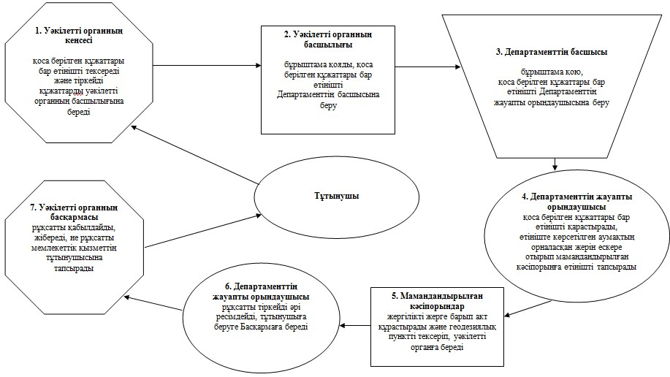

© 2012. Қазақстан Республикасы Әділет министрлігінің «Қазақстан Республикасының Заңнама және құқықтық ақпарат институты» ШЖҚ РМК